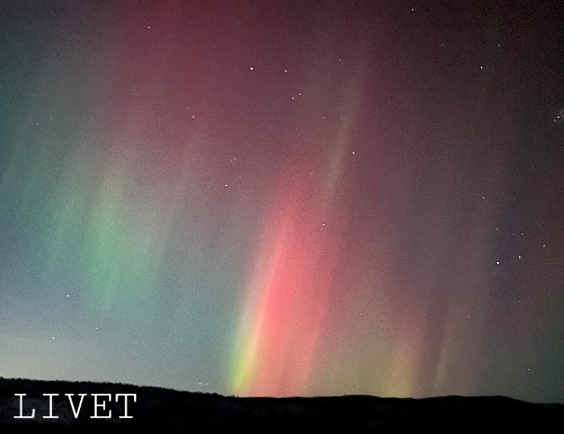
MARI-ANNE ØKSNES ER TILBAKE MED RYKENDE FERSK MUSIKK!

Mari-Anne Øksnes (33), fra Snåsa, har release på sin nye låt «Livet» 6.februar. Summen av nye spennende og mektige elementer, og hennes sårbare tekster om livet, har resultert i at dette muligens er den beste låten Øksnes har gitt ut hittil!

Øksnes har det med å gi ut musikk på spesielle datoer, og denne gangen er det intet unntak. Sangen «Livet» slippes på Samenes nasjonaldag, men hvorfor akkurat denne dagen?

«Da jeg begynte med innspillingen i studio, følte jeg at jeg trengte noe som kunne løfte sangen et par hakk. Og siden jeg bor i Snåsa, som på mange måter er en sørsamisk «hovedstad», kjente jeg på at det hadde vært fint å fremheve at jeg bor i en tospråklig kommune», forteller Øksnes.

Da Øksnes bestemte seg for å ha med joik, satte hun i gang med å finne noen som kunne hjelpe henne. Hun synes at det er viktig å respektere at joiken er et spesifikt samisk uttrykk, og da var ikke denne oppgaven for hvem som helst!

«Jeg hadde et stort ønske om å få til denne sangen så magisk som mulig, så da selveste Jon Isak Gælok, kjent fra samisk barne- TV tok på seg oppdraget, ble jeg enormt lettet! Altså, det ble så utrolig FINT!!», sier Øksnes.

Da Øksnes fikk høre det ferdige resultatet av sangen, falt det henne naturlig å gi den ut 6.februar. Hun synes at det er mer meningsfullt å gi ut musikken sin når man har en knagg å henge det på, og med den mektige joiken som løfter låten ti hakk hadde det ikke passet å gi den ut på andre dager enn på Samenes nasjonaldag.

Øksnes hadde urpremiere i Steinkjer kulturhus for over 600 mennesker da Steinkjer-Avisa arrangerte konsert til inntekt for Varmestua. Og på selveste releasedagen skal hun fremføre «Livet» på et arrangement i forbindelse med Samefolkets dag på Saemien Sijte(Sørsamisk museum på Snåsa) kl 16.00.

Pressekontakt:

Mari-Anne Øksnes

99 10 58 91

mari-anne.oksnes@hotmail.com

